Izveidot lietotni picērijai, kurā varētu veikt uzskaiti par pārdotajām picām un pakalpojumiem utt. Katras dienas beigās tiek aprēķināti ieņēmumi, kā arī pārdoto preču kopējā summa ar un bez PVN. Kā arī iespējams veikt inventarizāciju – esošo produktu uzskaite. Rezultātus par noteiktu laika periodu var eksportēt uz excel tabulu. Lietotājs arī var pārlūkot vajadzīgos produktus noteiktos internetveikalos (e-maxima u.c).

*Galvenais logs, ienākumu uzskaite*

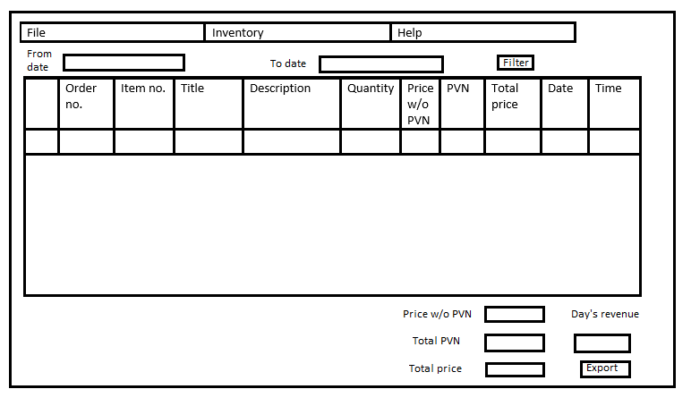

*Inventarizācijas logs*

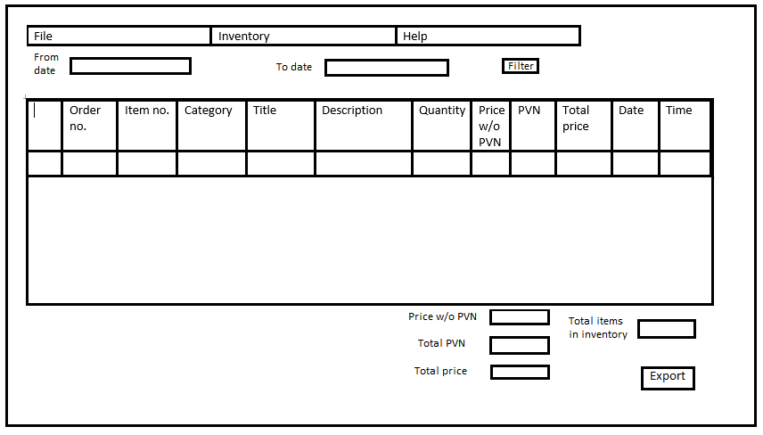

*Menu*

